**Ganoderma Lucidum Spore Oil Softgel**

De belangrijkste voordelen van Ganoderma Lucidum Sporenolie Softgel als voedingssupplement:

Volgens de Chinese medische literatuur dringt Ganoderma door in en werkt op vijf belangrijke menselijke organen; **het hart, de longen, de lever, de nieren en de alvleesklier**. Ganoderma kan de ongemakken helpen verlichten die verband houden met verschillende menselijke systemen, waaronder de ademhalings-, bloedsomloop-, spijsverterings-, neurale en endocriene systemen. Het verlicht ziekten die verband houden met medische, chirurgische, gynaecologische, podotherapeutische en zelfs KNO-problemen (oren, neus en keel).

VOED JE GEEST, LICHAAM EN GEEST - Door de meest onderzochte mycologische soort Mushrooms een organische wellnessformule die anders is dan alle andere: Verbeter de mentale helderheid, immuun functie, natuurlijke energie en meer

IMMUUNSYSTEEMBOOSTER - Verhoog de immuun ondersteuning naar een ander niveau met reishi-paddenstoelenextract: deze immuun booster, die al eeuwen wordt gebruikt, is wat je dagelijks nodig hebt om gezond te blijven en verkoudheid te voorkomen

GEHEUGEN, FOCUS & COGNITIEVE PRESTATIES – Reishi spore oil biedt een veilig alternatief voor een bewezen hersenversterker, geweldig voor werk en studie

CAFEINENEVRIJ ENERGIESUPPLEMENT – Verhoog uw energieniveau op natuurlijke wijze via ATP-productie : Verhoog het zuurstofgebruik, de aerobe capaciteit en het atletische uithoudingsvermogen zonder stimulerende middelen

STRESSVERLICHTING, LEVERONDERSTEUNING & DETOX - Van Reishi is ook aangetoond dat het de stemming verbetert en mogelijk werkt als een ontgiftende leverzuivering: er is geen andere wellnessformule op de markt die zo werkt .

GANODERMA LUCIDUM BESTELLEN: Click hier <https://www.pure1.nl/reishi-spore-oil>

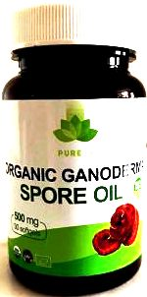 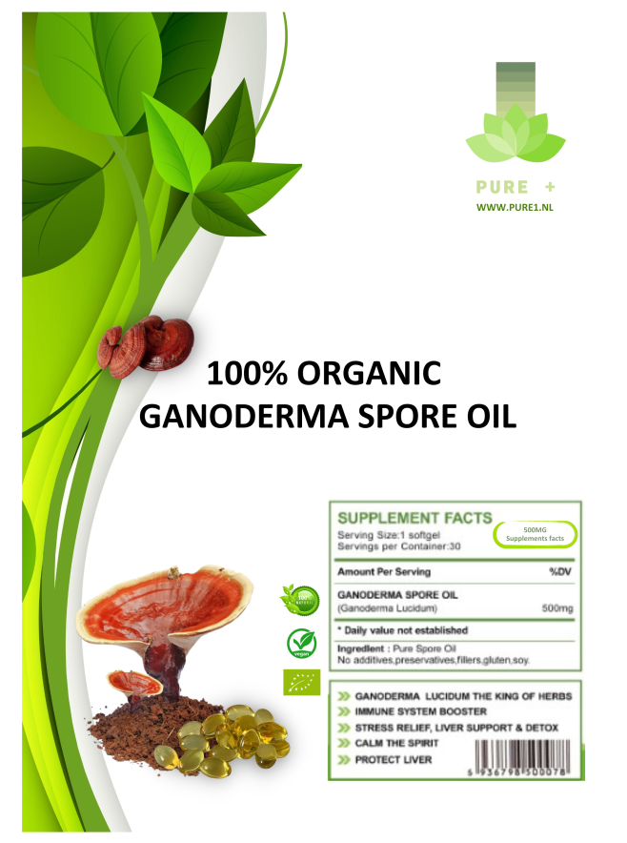

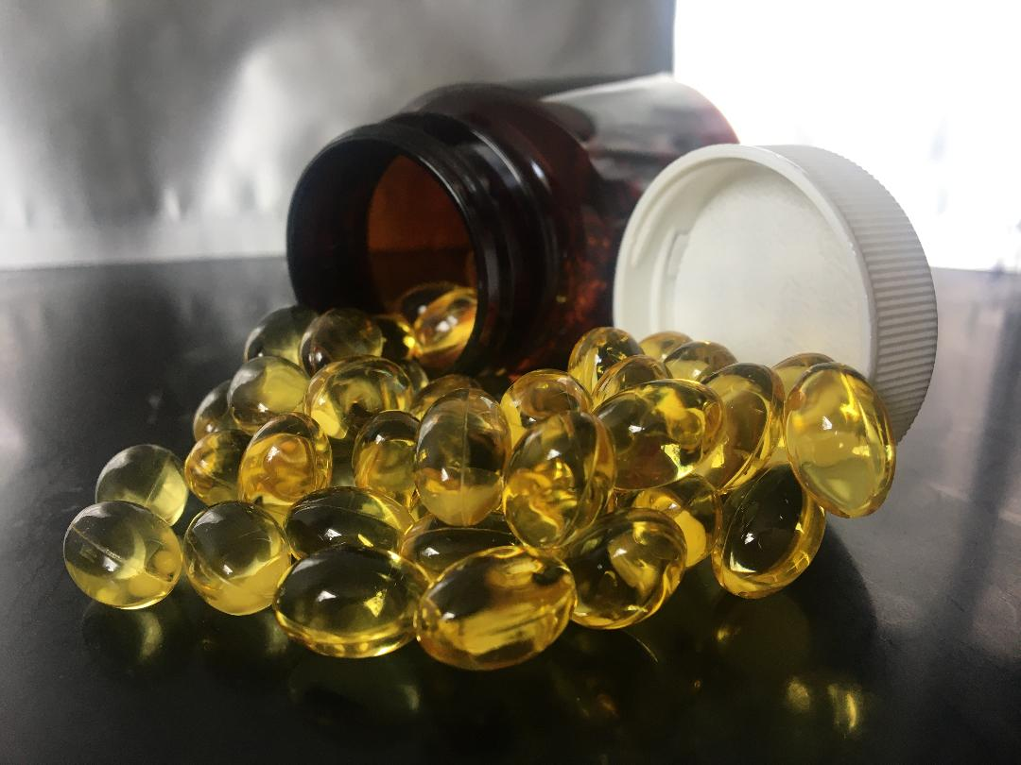

(verpakking kan enigszins variëren).

**Gemakkelijk geabsorbeerd van Ganoderma Lucidum Spore Oil Softgel**

In 1998 waren de wetenschappers van de Chinese Academie van Wetenschappen de eersten ter wereld die met succes de sporencel braken/kraakten door gebruik te maken van de "fysiek brekende technologie" met het oog op gemakkelijke absorptie.. Deze (koude) verwerkingsmethode zorgt ervoor dat de schil van tot wel 98% van de sporen met succes wordt gebroken. Het belangrijkste is dat het ook al zijn eigenschappen behoudt of dat sporenelementen niet worden vernietigd. Met de hoge percentages gebroken muren zonder de actieve ingrediënten te beschadigen. Door de ultrafiltratietechniek kan het ervoor zorgen dat alle bioactieve verbindingen, waaronder triterpenen en polysachariden, gemakkelijk door het menselijk lichaam worden opgenomen en de lever beschermen, de gezondheid van het hart ondersteunen, het immuunsysteem versterken, het metabolisme verbeteren en veroudering tegengaan en grote hoeveelheden van kleine bioactieve kleine moleculen kan worden verkregen en ze kunnen gemakkelijk door het menselijk lichaam worden opgenomen, inhoud 30 g triterpeen per 100 gr. ganoderma lucidum-olie.

Volgens de Chinese medische literatuur dringt Ganoderma door in en werkt op vijf belangrijke menselijke organen; **het hart, de longen, de lever, de nieren en de alvleesklier**. Ganoderma kan de ongemakken helpen verlichten die verband houden met verschillende menselijke systemen, waaronder de ademhalings-, bloedsomloop-, spijsverterings-, neurale en endocriene systemen. Het verlicht ziekten die verband houden met medische, chirurgische, gynaecologische, podotherapeutische en zelfs KNO-problemen (oren, neus en keel).

Volgens de gegevens in Chinese Medical-publicaties, heeft Ganoderma de volgende specifieke voordelen:

**1. Kan het interne lichaam(immuunsysteem) een boost geven en een gezonder lichaam behouden**

Het verbetert de interne (energie) van het lichaam en verhoogt de interne zelfverdedigingsmechanismen van het lichaam tegen de slechte cellen. Moderne wetenschappelijke onderzoekers hebben ontdekt dat Lingzhi de functie van monocytische macrofagen verbetert door de synthese van interleukine te activeren. Het verbetert de bloedsynthesecapaciteit, met name op het niveau van de witte bloedcellen. Correct en langdurig gebruik van Lingzhi heeft een remmend effect op celmutatie en wordt een van de meest effectieve voedingssupplementen voor lichaamsonderhoud. Het kan worden gebruikt als voedingssupplement in combinatie met klinische tumorbehandelingen en met elke andere dagelijkse voeding.

**2. Kan helpen de lever te behouden en te helpen bij het ontgiften van het lichaam**

Er wordt gezegd dat Lingzhi de lever kan helpen beschermen tegen schade veroorzaakt door verschillende chemische en biologische behandelingen. Lingzhi kan worden gebruikt voor of na het ervaren van leverongemakken in een combinatiebehandelingsplan als voedingssupplement. De primaire functie van Lingzhi is om het metabolisme te versnellen en de giftige stoffen in de lever te verminderen. Lingzhi kan ook helpen bij het verlichten van bepaalde ongemakken die gepaard gaan met chronische hepatitis en minimaliseert geassocieerde en gerelateerde symptomen zoals duizeligheid en vermoeidheid, slechte eetlust, enz.

**3. Kan helpen de bloedsomloop van het lichaam in stand te houden**

Chinese en Japanse klinische studies en dierproeven bevestigen de effectiviteit van Lingzhi bij het verwijden van de kransslagaders, het verhogen van de doorstroming van de coronaire bloedvaten en het verbeteren van de bloedsomloop in de haarvaten van de hartspier. Dit kan op zijn beurt de toevoer van zuurstof en energie naar de hartspieren vergroten. Het kan het hart helpen beschermen tegen een tekort aan bloedtoevoer en kan ook helpen bij het voorkomen van hartaandoeningen en misselijkheid.

Lingzhi kan ook effectief zijn bij het helpen balanceren van het cholesterolgehalte in het bloed door de vorming van arteriële athermaneuze stoffen te voorkomen. Als er al athermische plekken zijn gevormd, kan Lingzhi helpen het cholesterol in de slagaderwand te verlagen en het bloedvat zachter te maken om verdere schade te voorkomen. Het kan de bloedcirculatie verbeteren en de aggregatie van bloedplaatjes voorkomen.

**4. Kan veroudering vertragen**

De polysachariden en polypeptiden die in Lingzhi worden aangetroffen, kunnen veroudering helpen vertragen door het volgende volgens Japanse onderzoeken: Lingzhi-polysachariden kunnen de DNA-synthese in de celkern helpen verbeteren, wat kan resulteren in het vertragen van veroudering.

**5. Kan een kalmerend effect hebben, depressie verlichten en helpen bij het slapen**

In China wordt Lingzhi veel gebruikt bij de behandeling van neurasthenie en slapeloosheid. Wetenschappers ontdekten dat de extracten van Lingzhi werken op het centrale zenuwstelsel, om het lichaam te kalmeren. In oude Chinese medische publicaties werd gezegd dat Lingzhi "emotie stabiliseerde", "wijsheid vergroot" en "het geheugen versterkt". Recente rapporten stellen dat Lingzhi een prominent effect heeft op slapeloosheid veroorzaakt door neurasthenie. Over het algemeen duurt het 10 tot 15 dagen voordat het slaappatroon is verbeterd, de eetlust is toegenomen en het lichaamsgewicht is gestabiliseerd. Lingzhi heeft een relatief sterk effect op het centrale zenuwstelsel. Tot op heden zijn de effecten van Lingzhi op neurasthenie en slapeloosheid duidelijk beschreven en vermeld in het gepubliceerde "China State Medicine Book".

**6. Kan helpen bij het balanceren en handhaven van de bloeddruk**

Laboratoriumtesten in China en Japan hebben aangetoond dat Lingzhi de bloeddruk effectief kan balanceren.

Lingzhi wordt momenteel in Chinese klinieken gebruikt om de bloeddruk van patiënten op peil te houden; van deze testgevallen is gemeld dat ze een slagingspercentage van 88% hebben. Het bleek dat Lingzhi ook de effecten van andere bloeddrukmedicijnen verlengt en stabiliseert.

**7. Kan helpen de bloedsuikerspiegel in evenwicht te houden en te behouden**

Japanse en Chinese klinieken hebben ontdekt dat Lingzhi "Ganoderma B en C" kan helpen de bloedsuikerspiegel te verlagen. In China heeft onderzoek aangetoond dat Lingzhi, door het gebruik van bloedglucose door lichaamsweefsels te verbeteren, kan dienen als aanvulling op insuline om de afgifte van vetzuren te remmen. Chinese studies tonen aan dat de bloedglucose kan worden verlaagd van 173 naar 116, cholesterol van 233 naar 179 en bèta-eiwit van 580 naar 465.

**8. Kan helpen bij het onderhouden van het ademhalingssysteem**

Oude Chinese medische publicaties geven aan wat de effecten van Lingzhi zijn op ademhalingsstoornissen. Lingzhi kan hoesten stoppen , kan helpen om sputum te verwijderen en kan astma helpen te onderdrukken. Het kan ook de symptomen van gerelateerde ademhalingsproblemen verlichten.

Omdat ganoderma lucidum sporenolie-softgel het immuunsysteem activeert, kan het volgens sommige wetenschappelijke onderzoeken helpen om griep en andere verkoudheden te voorkomen.

**9. Kan allergieën helpen verlichten**

Als het lichaam wordt binnengedrongen door een antigeen dat een immunologische reactie opwekt die leidt tot verschillende afwijkingen en immunopathologische symptomen, kan ganoderma lucidum sporenolie softgel effectief zijn in het onderdrukken van negatieve reacties en het lichaam helpen sneller te herstellen. Chinese experimenten tonen aan dat Lingzhi de afgifte van hyperreactieve factoren helpt stoppen en de ontwikkeling van allergische reacties helpt voorkomen. Het is gebleken dat Lingzhi de symptomen van astma, gewrichtsklachten, hartklachten, allergische ongemakken en bepaalde huidongemakken helpt verlichten.

**10. Kan gunstig zijn voor schoonheidsverzorging**

Ganoderma Lucidum kan water in de huid vasthouden en reguleren en helpt de elasticiteit van de huid te behouden, waardoor de huid gehydrateerd en glad blijft. Het kan ook helpen de vorming en afzetting van melanine in de huid te remmen. Tegenwoordig worden de schoonheidsverzorgingsproducten voorzien met Ganoderma Lucidum .Volgens Japans onderzoek kan door toevoeging van Lingzhi aan iemands dagelijkse voeding niet alleen iemands huid glad worden gehouden, maar het kan ook bacteriële infecties helpen voorkomen.

Bovendien hebben wereldwetenschappelijke onderzoekers gemeld dat Lingzhi de bloedsynthese kan helpen stimuleren. Ganoderma Lucidum kan het lichaam helpen om virale infecties te blokkeren. Ganoderma kan ook helpen de tolerantie van het lichaam tegen vervuilde omgevingen te vergroten. Het kan gunstig zijn om overmatige samentrekking van de baarmoederspieren te onderdrukken voor mensen met een onregelmatige menstruatiecyclus. Lingzhi kan ook effectief zijn bij het verlichten van problemen met de retina, de hersenen en abnormale spierontwikkeling. Ganoderma Lucidum sporenolie softgel kan werken als een pijnstiller voor hoofdpijn volgens Chinese en Japanse onderzoeken

GANODERMA LUCIDUM BESTELLEN: Click hier <https://www.pure1.nl/reishi-spore-oil>

Bron References

1. Bojana B, Marin B, Zhang JS, et al. Ganoderma Lucidum spore oil softgel and its pharmaceutically active compounds. Biotech Ann Rev. 2007;13:265–301. [PubMed]

2. Jong SC, Birmingham JM. Medicinal benefits of the mushroom Ganoderma. Adv Appl Microbiol. 1992;37:101–134. [PubMed]

3. [https://www.encyclopedia.com/medicine/encyclopedias-almanacs-transcripts-and-maps/reishi- mushroom](https://www.encyclopedia.com/medicine/encyclopedias-almanacs-transcripts-and-maps/reishi-%20%20mushroom)

4.https://pubmed.ncbi.nlm.nih.gov/?term=ganoderma+lucidum